Unilab-GRONDSTOFFEN

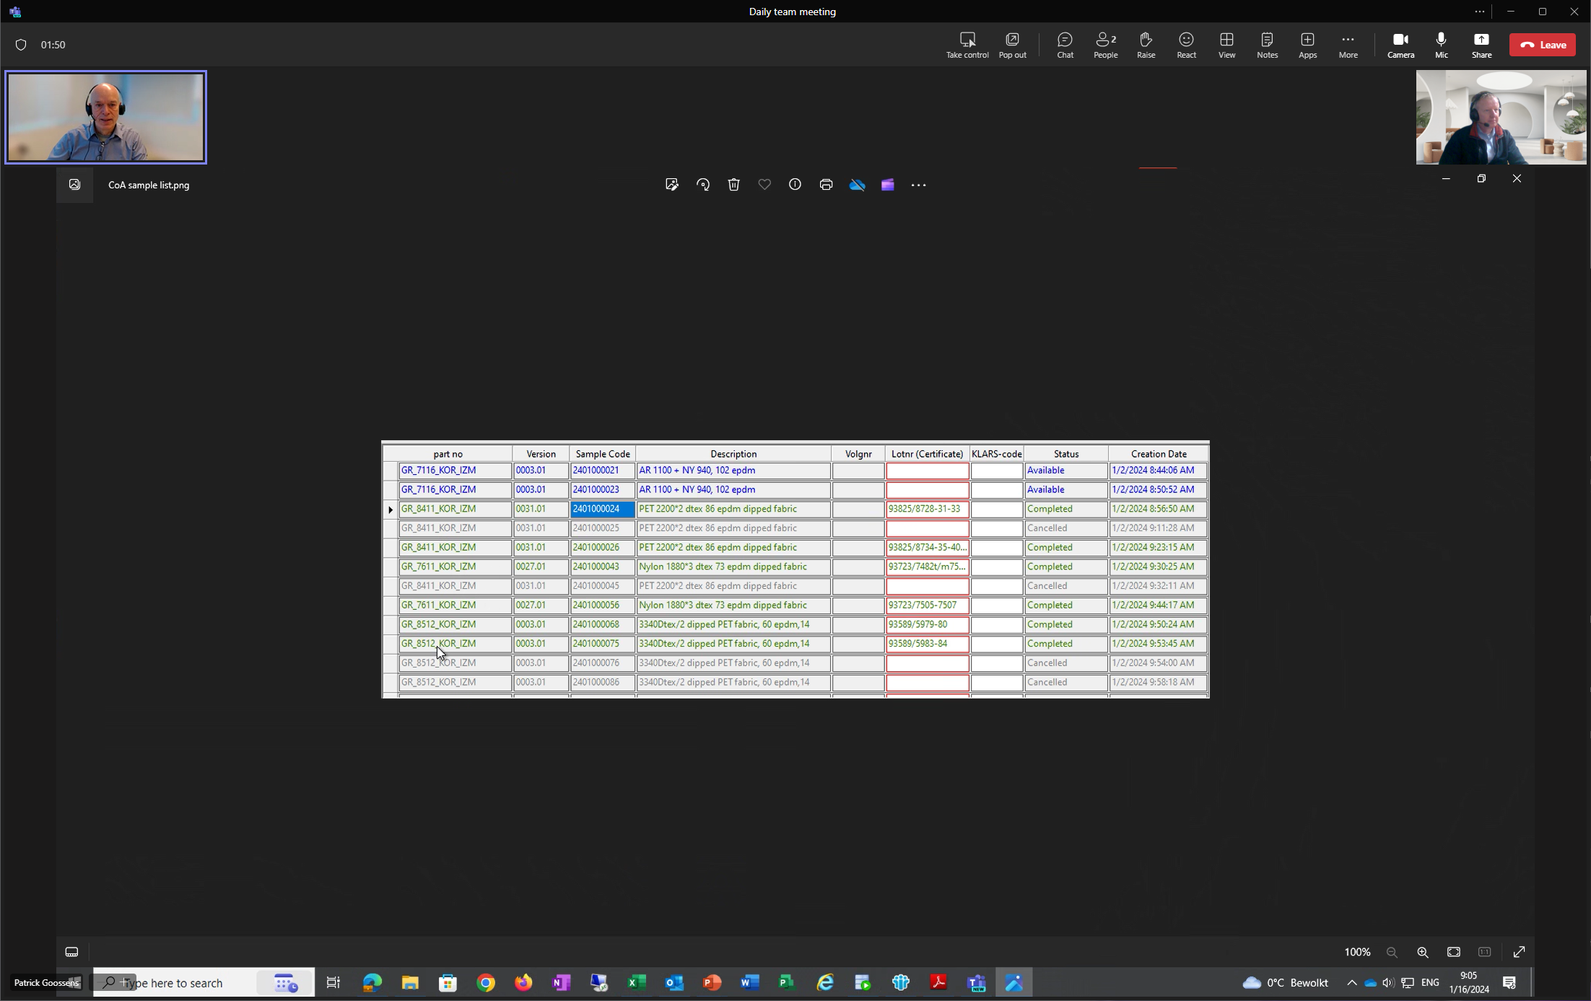

CODES moeten vertaald worden naar sap-article-code

De part-no lange-code bevat ook soms de plant/supplier, deze moeten erafgehaald worden.

Eerste gedeelte zou dan weer voor moeten komen in de SQLSERVER17-vertaaltabel, en daarmee zouden we dan de SAP-article-code aan interspec-part-no kunnen relateren.

En daar wordt GR_ nog eens vervangen door E1 !!!